4 lutego 2021 r.

Volkswagen Caddy 5 Maxi – w Volkswagen Poznań ruszyła produkcja największego wariantu Volkswagena Caddy 5
- Caddy 5 Maxi charakteryzuje się większym rozstawem osi, większą przestrzenią ładunkową i szerszymi drzwiami przesuwnymi
- Nowy Caddy Cargo Maxi zapewnia miejsce dla nawet dwóch europalet, a wersja osobowa posiada aż siedem miejsc
- Mikołaj Matuszewski, kierownik komunikacji marketingowej
i PR Volkswagen Samochody Dostawcze podkreśla: „Caddy Maxi najnowszej generacji, którego produkcja właśnie ruszyła w Poznaniu, przekonuje do siebie nowymi rozwiązaniami wewnątrz pojazdu: zaawansowaną techniką i wyraźnie zwiększoną ilością miejsca”
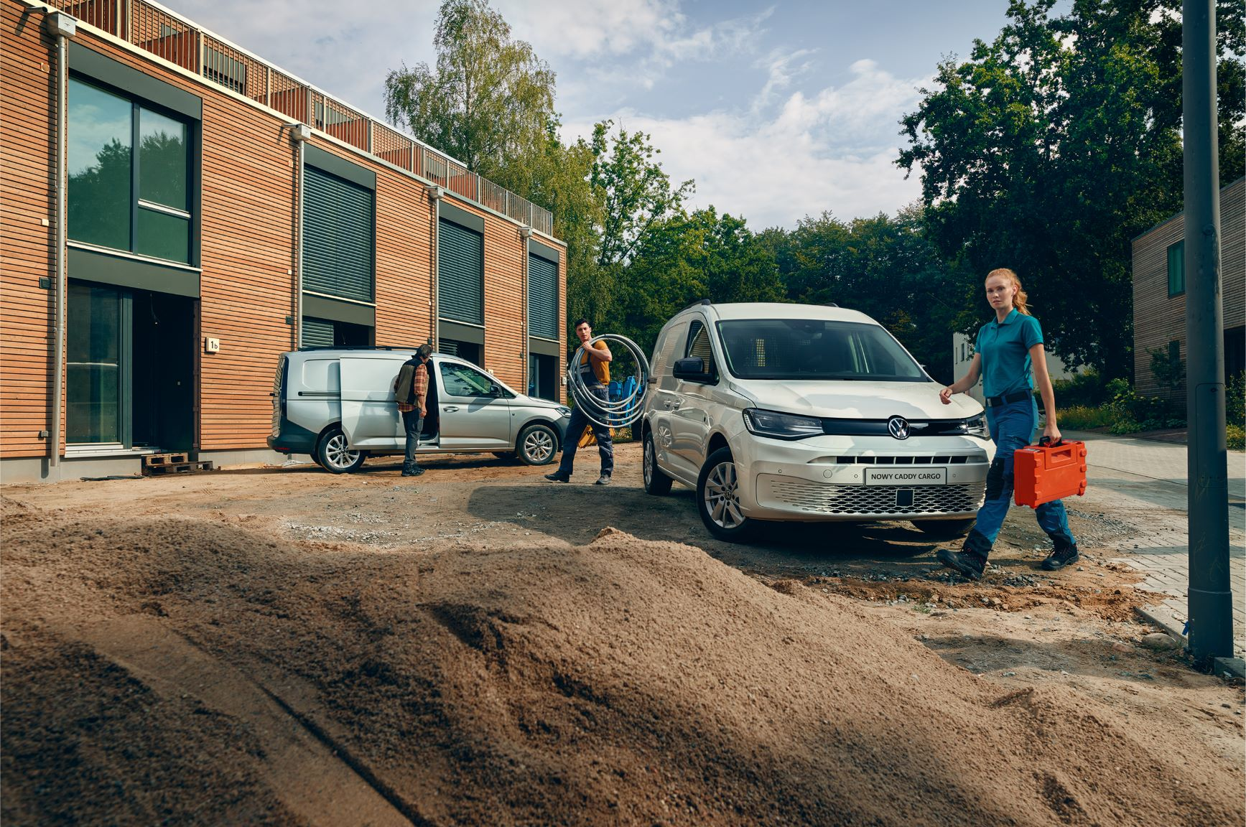
Poznań, 4 lutego 2021 r.
Seryjna produkcja Volkswagena Caddy piątej generacji ruszyła
w zakładach Volkswagen Poznań
w październiku roku 2020.
W ostatnich dniach, w ślad za wersjami Caddy 5 – osobową, cargo i kempingową Caddy California - uruchomiono produkcję największej jego wersji Caddy Maxi ze zwiększonym rozstawem osi, większą przestrzenią ładunkową i szerszymi drzwiami przesuwnymi. Nowy Caddy Cargo Maxi zapewnia miejsce ładunkowe dla nawet dwóch europalet, a osobową wersją podróżować może wygodnie nawet aż siedem osób.
Nowy Volkswagen Caddy 5 Maxi, którego produkcję – w ślad za wersjami osobową, Cargo i kempingową California – rozpoczęto właśnie w zakładach Volkswagen Poznań, charakteryzuje się znacznie większymi rozmiarami. Jego rozstaw osi jest o 215 mm większy niż wersji bazowej i wynosi 2970 mm. Długość przestrzeni ładunkowej dla wersji Cargo wzrosła w ten sposób do 2150 mm, a długość całego pojazdu do 4853 mm. Pojemność przestrzeni ładunkowej Caddy Cargo Maxi to 3,7 m³. Nowy model charakteryzuje się również większą szerokością bocznych drzwi przesuwnych – teraz to
836 mm. W ten sposób w powiększonej przestrzeni ładunkowej można umieścić aż dwie europalety, co jest oczywistą przewagą nad konkurencją.
Caddy Maxi, oprócz wersji Cargo, dostępny będzie również
w siedmiomiejscowej wersji osobowej. Wariant ten charakteryzuje się wyjątkową elastycznością aranżacji wnętrza. Oparcia siedzeń drugiego rzędu składają się w proporcjach 60:40, można też je złożyć i wymontować
w takich samych proporcjach. Natomiast w trzecim rzędzie zamontowano dwa indywidualne fotele – oba składane i z możliwością ich demontażu. Na zewnętrznych siedziskach drugiego rzędu oraz na obu fotelach rzędu trzeciego zamontowano uchwyty systemu ISOFIX, co jest bardzo przydatne w przypadku przewożenia dzieci w fotelikach.
„Caddy Maxi najnowszej generacji, którego produkcja właśnie ruszyła
w Poznaniu, przekonuje do siebie nowymi rozwiązaniami wewnątrz pojazdu: zaawansowaną techniką i wyraźnie zwiększoną ilością miejsca” – podkreśla Mikołaj Matuszewski, kierownik komunikacji marketingowej i PR Volkswagen Samochody Dostawcze. „Ten nowoczesny samochód można już konfigurować pod własne potrzeby w konfiguratorze na stronie www.vwdostawcze.pl i zamawiać w salonach sprzedaży marki Volkswagen Samochody Dostawcze.”
Volkswagen Caddy 5 we wszystkich swoich wersjach, został zbudowany na modułowej platformie MQB. Dzięki MQB nie tylko zwiększyły się jego wymiary, ale także zastosowane zostały najbardziej zaawansowane rozwiązania techniczne. Innowacyjne systemy wsparcia kierowcy zwiększają bezpieczeństwo i czynią prowadzenie łatwiejszym. Korzystające z sieci internetowej systemy infotainment i cyfrowe systemy obsługi, zamieniają Caddy w smartfona na kołach, a nowy układ oczyszczania spalin bazujący na technologii podwójnego wtrysku Ad Blue - Twindosing sprawia, że wysokoprężne silniki TDI są teraz czystsze niż kiedykolwiek wcześniej.

Kontakt:
Mikołaj Matuszewski
Kierownik komunikacji
marketingowej i PR
Volkswagen Samochody Dostawcze
tel.+48 690 406 729
e-mail: mikolaj.matuszewski@volkswagen.pl

O marce Volkswagen Samochody Dostawcze:
"Transportujemy sukces". Jako samodzielna marka funkcjonująca w ramach Grupy Volkswagen, Volkswagen Samochody Dostawcze (VWSD) jest globalnie odpowiedzialny za rozwój, budowę i sprzedaż lekkich pojazdów dostawczych, produkując samochody linii Transporter, Caddy, Crafter
i Amarok. Prowadząc ciągłe konsultacje ze swoimi klientami, Volkswagen Samochody Dostawcze opracowuje koncepcje pojazdów oraz rozwiązania telematyczne i logistyczne, pozwalające oszczędzać zasoby na najwyższym możliwym poziomie efektywności. W roku 2018 marka sprzedała około 500 000 lekkich pojazdów dostawczych, wyprodukowanych w zakładach w Hanowerze (D), Poznaniu (PL), Wrześni (PL) i Pacheco (ARG). VWSD zatrudnia ponad 24 000 osób na całym świecie.

